Национальный исследовательский университет

«МЭИ»

Институт радиотехники и электроники им. В.А. Котельникова Кафедра радиотехнических систем

Лабораторная работа №1

по дисциплине «Аппаратура потребителей СРНС»

«Ошибки позиционирования в городских условиях»

|  |  |
| --- | --- |
| Группа: | ЭР-15-17 |
| ФИО студента: | Кусакин П.А. |
| ФИО преподавателя: | Корогодин И.В. |

Москва 2021

# Задание

Используя программу NMEA Tools, позволяющую оценить координаты непосредственно от навигационного приемника, необходимо записать координаты своего местоположения и сравнить их с координатами точек, полученных в программе Google Maps.

Измерения проводятся в трех точках:

1. C отличными условиями приема (открытый небосвод, ничто не мешает приему сигналов спутников);
2. Cредними условиями (те или иные сектора неба закрыты, среднеэтажная застройка);
3. Cложными условиями приема (небо не видно или почти не видно).

Рассчитать отклонение полученных на месте координат от тех, что принимаются истинными, т.е. оценить ошибку определения положения.

# Ход работы

**Эксперимент №1**

# Отличные условия приёма

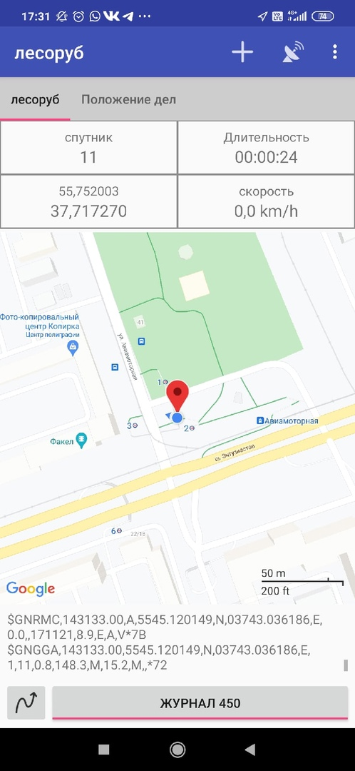Выберем точку на местности с открытым участком небосвода и получим её координаты в Google картах. По приходу на выбранную точку включим приложение NMEA Tools и получим сырые координаты со спутника. Сравним их с референсными и вычислим погрешность определения местоположения.

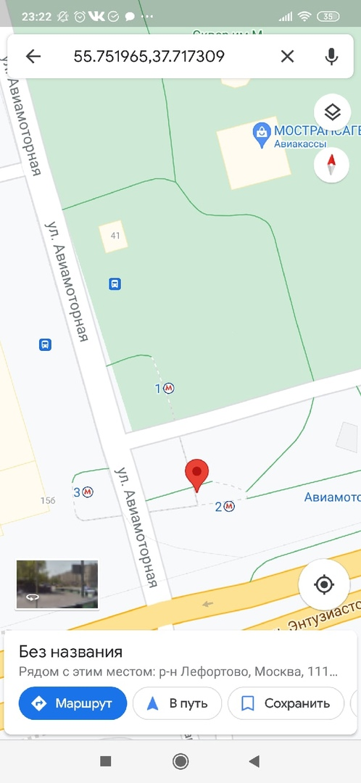

Рисунок 1 – Референсные координаты точки в условиях отличной видимости (слева) и координаты, полученные в ходе эксперимента (справа)

Сведём в таблицу полученные результаты:

Таблица 1 – Данные, полученные в условиях отличной видимости

|  |  |  |  |
| --- | --- | --- | --- |
| Референс | | Эксперимент | |
| Широта | Долгота | Широта | Долгота |
| 55.751965 | 37.717309 | 55.752003 | 37.717270 |

Погрешность определения местоположения составила 5 метров.

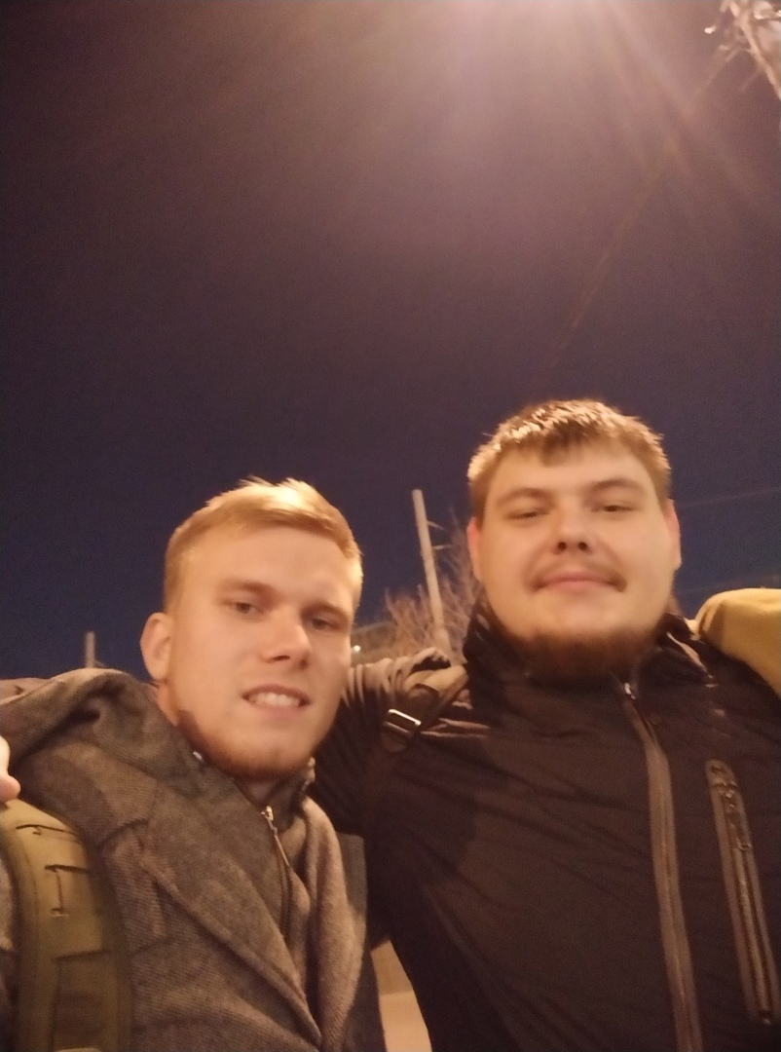

Рисунок 2 – Фотография членов команды в условиях открытого небосвода

# Эксперимент №2 Средние условия приёма

Выберем точку на местности, расположенную максимально близко к стене застройки так, чтобы она закрыла половину небосвода и получим её координаты в Google картах. По приходу на выбранную точку включим приложение NMEA Tools и получим сырые координаты со спутника. Сравним их с референсными и вычислим погрешность определения местоположения.

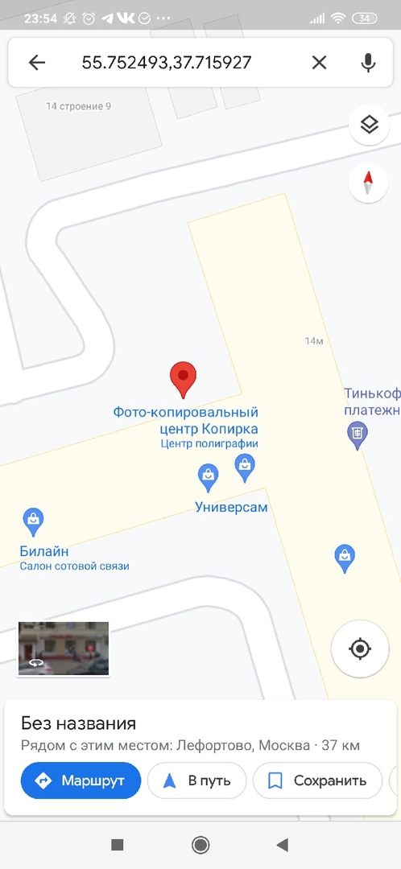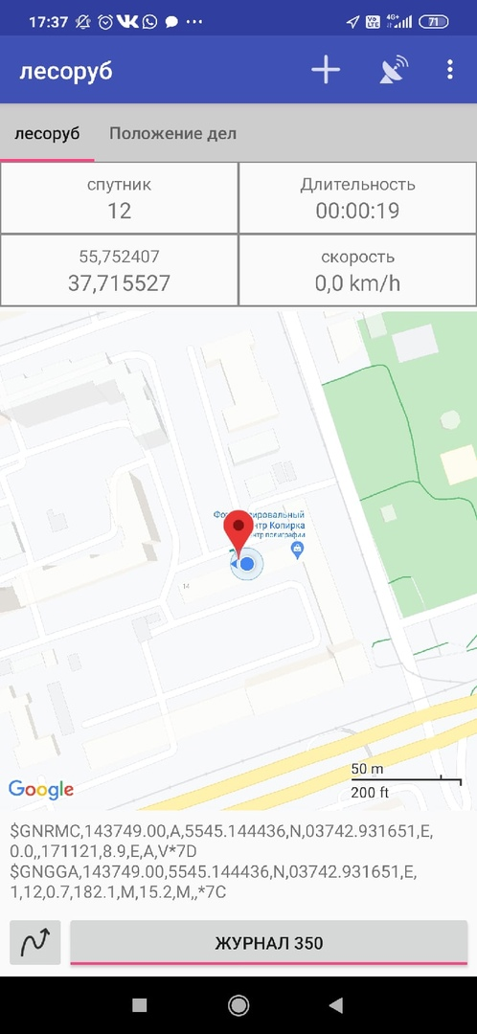

Рисунок 3 - Референсные координаты точки в условиях средней видимости (слева) и координаты, полученные в ходе эксперимента (справа)

Сведём в таблицу полученные результаты:

Таблица 2 – Данные, полученные в условиях средней видимости

|  |  |  |  |
| --- | --- | --- | --- |
| Референс | | Эксперимент | |
| Широта | Долгота | Широта | Долгота |
| 55.752493 | 37.715927 | 55.752407 | 37.715527 |

Погрешность определения местоположения составила 30 метров.

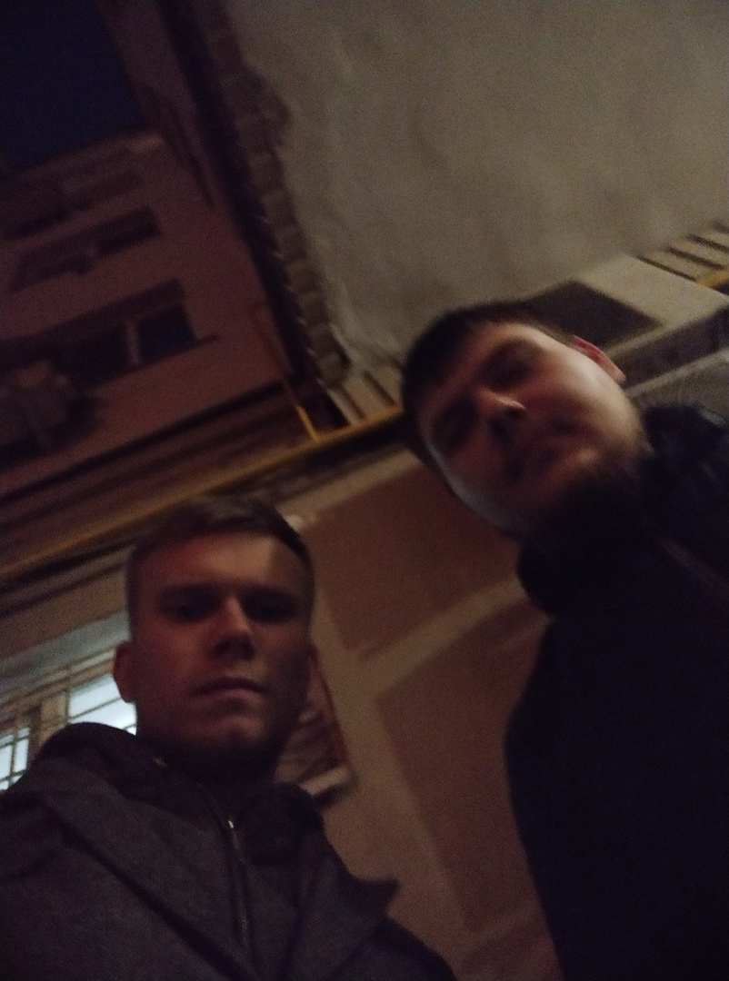

Рисунок 4 – Фотография членов команды в условиях средней видимости (среднеэтажная застройка)

# Эксперимент №3

**Плохие условия приёма**

Выберем точку на углу парковых тропинок под кронами деревьев и получим её координаты в Google картах. По приходу на выбранную точку включим приложение NMEA Tools и получим сырые координаты со спутника. Сравним их с референсными и вычислим погрешность определения местоположения.

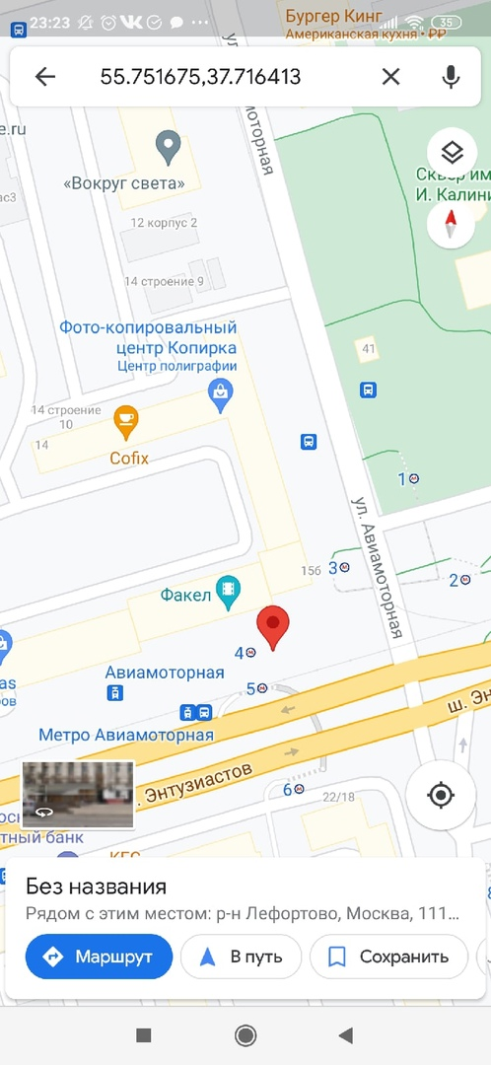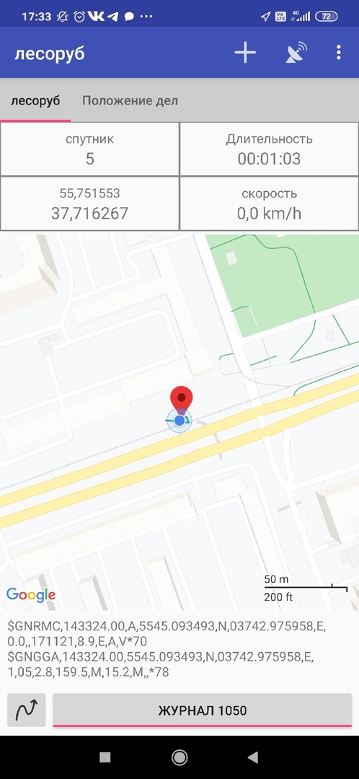

Рисунок 5 - Референсные координаты точки в условиях плохой видимости (справа) и координаты, полученные в ходе эксперимента (слева)

Сведём в таблицу полученные результаты:

Таблица 3 – Данные, полученные в условиях плохой видимости

|  |  |  |  |
| --- | --- | --- | --- |
| Референс | | Эксперимент | |
| Широта | Долгота | Широта | Долгота |
| 55.751675 | 37.716413 | 55.751553 | 37.716267 |

Погрешность определения местоположения составила 19 метров.

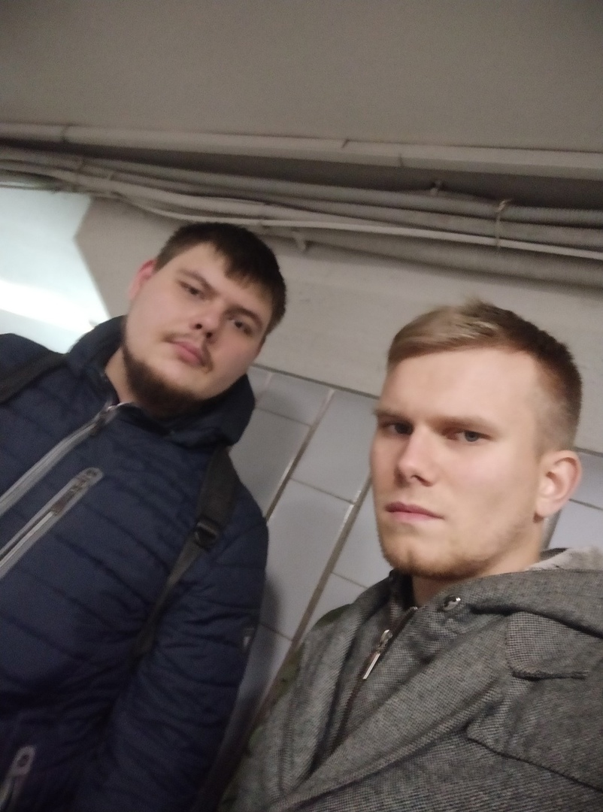

Рисунок 6 – Фотография членов команды в условиях плохой видимости (небо почти не видно)

**Вывод:** в ходе лабораторной работы были проведены 3 эксперимента по определению местоположения в условиях отличной, средней и плохой видимости.

Величина погрешности определения местоположения, полученная в первом эксперименте достаточно близка к потенциально достижимой (в условиях открытого небосвода она составляет примерно 3 метра). Отклонение в большую сторону обусловлено влиянием погодных условий (высокой облачностью и моросящим дождем), что вызывает высокое затухание в атмосфере и уменьшение ОСШ и влияет на погрешность навигационных определений.

Резкое увеличение погрешности навигационных определений во втором эксперименте обусловлено перекрытием части небосвода среднеэтажными застройками. Спутники обслуживают зону с определенным размером, но из-за наличия построек рабочая область перекрывается и снижается суммарная мощность сигнала в точке приёма, а значит, уменьшается ОСШ. Также на погрешность навигационных определений влияет явление интерференции, обусловленное переотражением сигналов отдельного спутника и вследствие наличия задержки между принятыми сигналами в приёмнике возникают эффекты межсимвольной интерференции и замирания сигнала.